2018年浙江省公务员录用考试《公安专业科目》真题
来源：F 整理：杨柳（微信：gwy288）
一、单项选择，从一下四个选项中选出最优选项
1、党的十九大报告指出，中国共产党人的初心和使命，就是为中国人民谋幸福，为中华民族谋复兴。这个初心和使命是激励中国共产党不断前进的根本动力。全党同志一定要永远与人民同呼吸、共命运、心连心，永远把人民对美好生活的向往作为奋斗目标。从这一表述可以看出，检验一个政党、一个政权性质的试金石是：
A、为什么目标的问题 B、为什么民族的问题 C、为什么利益的问题 D、为什么人的问题
2、习近平总书记指出，中国共产党最鲜明的品格是：
A、勇于自我改革，从严管党治党 B、勇于自我革命，从严管党建党
C、勇于自我改革，从严管党建党 D、勇于自我革命，从严管党治党
3、2017年5月19日，习近平总书记在接见全国公安系统英雄模范立功集体表彰大会代表时指出，广大公安英雄模范身上体现的精神是中华民族伟大精神的真实写照，并将这种精神凝炼为：
A、恪尽职守、惩恶扬善、不沾不染 B、文明执勤、任劳任怨、互相尊重
C、忠诚信念、担当精神、英雄气概 D、除害安良、勤学善思、令行禁止
4、为保障辖区幼儿园和小学的校园安全，向阳派出所根据校园的位置及周边情况，制定并实施了严密的治安防范措施。长期以来，所长带领本所20多名民警在上学、放学的重点时段，加强校园周边巡逻和可疑人员盘查的力度，确保重点路段“见警察、见警灯、见警车”。同时，定期培训校园保安，向学生传授防身要领，努力营造让学生安心、让家长放心的校园周边治安环境。该事例突出体现的工作理念是：
A、理性文明公正执法 B、队伍建设的正规化 C、业务精通作风优良 D、人民公安为人民
5、小王向刚入警的张某借穿警服，在闹市区招摇、炫耀一番，还敞怀摆拍留念，然后把警服还给了张某。小王把这些照片发布在微博上，引来网友大量转发和议论，损害了人民警察的形象。对此，可给予张某的处分是：
A、警告或记过处分 B、记大过处分 C、降级处分 D、撤职处分
6、党和国家大力推行涉法涉诉信访工作改革，出台了相关文件，规定了诉讼与信访分离制度，把涉法涉诉信访从普通信访事项中分离出去，导入司法渠道，由司法机关按照法律程序处理，健全国家司法救助制度。越来越多的百姓选择通过司法渠道反映和解决问题，由信“访”不信“法”，转变为遇事找法。这种转变体现的是：
A、完善以宪法为核心的中国特色社会主义法律体系，维护宪法权威
B、深入推进依法行政，加快建设法治政府
C、保证公正司法，提高司法公信力
D、增强全民法治观念，推进法治社会建设
7、改革开放以来，我们党一贯高度重视法治，对法治的认识不断深化。这些认识有：①提出依法治国、建设社会主义法治国家；②做到有法可依，有法必依，执法必严，违法必究；③更加注重发挥法治在国家治理和社会管理中的重要作用；④发展社会主义民主政治，最根本的是要把坚持党的领导、人民当家作主和依法治国有机统一起来。这些认识按照提出时间先后排序正确的是：
A、①②③④ B、②①④③ C、②①③④ D、①②④③
8、2016年10月12日，在香港特别行政区立法会新一届议员宣誓入职仪式上，极个别“港独”候任议员在宣誓时，公然作出侮辱国家和民族的言行。宪法法律权威不容挑战，2016年11月7日，全国人大常委会依法作出关于香港基本法第一百零四条的法律解释。随后香港法院根据这一法律解释，裁定两名候任特区立法会议员丧失议员资格，四名议员的宣誓没有法律效力、议员资格被取消。全国人大常委会的法律解释是：
A、立法解释 B、行政解释 C、司法解释 D、学理解释
9、马克思在《哲学的贫困》中提出：“君主们在任何时候都不得不服从经济条件，并且从来不能向经济条件发号施令。无论是政治的立法或市民的立法，都只是表明和记载经济关系的要求而已。”这段论述最能说明：
A、法的本质具有层次性 B、法的初级本质表现为法的正式性
C、法的二级本质反映为法的阶级性 D、法的终极本质体现为法的社会性
10、互联网时代信息技术的发展给经济社会的发展注入了无穷活力，也滋生了电信网络诈骗、网络传播谣言等违法犯罪行为。清朗网络空间、保护国家安全和公民权利迅速转换为立法行动，全国人大常委会专门制定了《网络安全法》并于2017年6月1日正式施行，互联网的法网渐织渐密。该法属于法的渊源中的：
A、法律 B、行政法规 C、行政规章 D、地方性法规
11、依据宪法和法律规定，因间谍罪被判处有期徒刑的赵某在刑满释放当年可以从事的活动是：
A、自由宣传某种宗教信仰 B、控告当年办理其案件的国家工作人员
C、参加当地组织的抗战胜利七十周年游行 D、选举其户籍所在地的县级人民代表大会代表
12、张某首次当选全国人民代表大会代表后参加全国人民代表大会。期间，张某下列行为符合《宪法》规定的是：
A、提出对最高人民法院的质询案 B、提出变更某民族自治区区域划分的议案
C、在会议中严厉批评某娱乐明星，并拒绝其就此提出的索赔 D、建议大会主席团罢免不同意其意见的代表
13、根据《民法总则》的规定，我国民事主体包括自然人、法人和非法人组织。下列属于法人的是：
A、个体工商户 B、村民委员会 C、合伙企业 D、农村承包经营户
14、王某接到一个电话，该人自称“法官”，称其所办案件涉及王某。该“法官”以提供保证金就不冻结王某个人全部账号为由，要求王某向其提供的账号转款10万元。王某信以为真，通过网银向对方提供的账号汇款10万元。汇完款后，王某感觉被骗遂报警。通常情况下，以下行为对警方有效发现骗子行踪帮助不大的是：
A、分析资金流转信息 B、查看银行监控录像 C、追查涉案账号取款记录 D、调取骗子提供账号的开户信息
15、公安机关接群众举报，在某演员张某家中抓获正在吸食毒品的王某。经查，王某与张某是朋友关系，二人常一起去KTV娱乐。散场后，王某常会在张某家住宿并吸食毒品。每次张某看到王某吸食毒品都未予以制止。以下说法正确的是：
A、王某、张某均涉嫌犯罪 B、王某、张某均行政违法
C、王某行政违法，张某涉嫌犯罪 D、王某涉嫌犯罪，张某行政违法
16、按照我国公安管理体制的规定，对县公安局公安派出所行使管理权的上级机关是：
A、派出所所在县公安局 B、派出所所在乡（镇）政府
C、派出所所在乡（镇）党委 D、派出所所在乡（镇）人大
17、推进“四项建设”是公安部党委总结以往经验、根据公安工作发展面临形势作出的一项重大决策部署，是事关公安事业长远发展的基础性、全局性、战略性工程，是全面深化公安改革的重要抓手。以下属于“四项建设”内容的是：
A、警务现代化 B、警务专业化 C、警务实战化 D、警务信息化
18、公安机关及人民警察要在党和政府的领导下，依靠一切可以依靠的力量来搞好公安工作。下列观点与公安工作这一根本态度相符的是：
A、社会治安靠党委 B、社会治安靠政府 C、社会治安靠公安 D、社会治安靠人民
19、公安机关与其他国家行政机关相比，其独特之处是：
A、实施行政管理 B、开展刑事侦查 C、实施行政处罚 D、服务人民群众
20、《人民警察法》规定，人民警察依法实行警衔制度。下列可以被授予总警监警衔的政法机关领导是：
A、公安部部长 B、国家安全部副部长 C、最高人民法院司法警察局局长 D、最高人民检察院检察长
21、奋战在平凡岗位的公安民警，是我们这个时代的无名英雄。平安喜乐、岁月静好，正是源于许许多多无名英雄在为之负重前行。对此，公安机关奖励工作应贯彻的原则是：
A、以普通民警为重点 B、以技术警种为重点 C、以基层一线为重点 D、以执法办案民警为重点
22、丙县公安局治安大队民警刘某收取违法行为人王某姐姐的现金2000元，对王某殴打他人的行为不予追究。负责查处刘某执法过错的是：
A、丙县公安局治安大队 B、丙县公安局法制大队 C、丙县公安局督察大队 D、丙县公安局
23、根据《国家赔偿法》的规定，赔偿义务机关赔偿后，应当向相关工作人员追偿部分或者全部赔偿费用。下列应被追偿的情形是：
A、民警张某侦办一案件时殴打犯罪嫌疑人刘某致其身体伤害
B、民警李某对所办案件适用法律错误，拘留犯罪嫌疑人的时间超过法定时限
C、民警万某所办案件的犯罪嫌疑人被依法逮捕，后人民检察院因犯罪情节较轻决定对其不予起诉
D、民警赵某所办案件的被告人因证据不足被判决宣告无罪，终止追究刑事责任
24、史某因放任动物恐吓他人，被甲县公安局乙公安派出所处以500元的罚款。史某向甲县人民政府申请行政复议，甲县人民政府改变了该处罚决定。史某提起行政诉讼，其被告是：
A、乙公安派出所 B、甲县公安局 C、甲县人民政府法制办 D、甲县人民政府
25、近年来，甲市雾霾比较严重，为改善空气质量，甲市决定今年春节期间禁止燃放烟花爆竹。为更好落实禁放规定，作为执法责任部门，甲市公安局最应该加强的工作是：
A、开展禁放规定宣传教育工作 B、严密巡逻检查，形成震慑作用
C、加大对违反禁放规定行为的处罚力度 D、加大对违法销售烟花爆竹行为的查处力度
26、为加强人口管理，社区民警按照有关规定应对辖区住户进行入户调查，重点开展人口登记核查工作。社区民警在进行入户调查的同时，下列做法错误的是：
A、开展法制宣传 B、注意发现可疑人员 C、对可疑出租屋进行搜查 D、开展便民服务
27、长青派出所民警小张与小李在辖区执行设卡检查任务，检查经过卡点的电动车骑乘人员。吴某骑着一辆电动车被拦下后，看见骑自行车的群众未受阻拦，十分恼怒，大声质问小李：“为什么拦我，别人能过我为什么不能？”此时，民警采取的以下措施最恰当的是：
A、避免冲突，予以放行 B、作出解释，强调骑自行车的人不在检查范围
C、表明身份，明确告知执法目的，要求配合 D、强行带离现场
28、居民王某半夜经常被邻居赵某饲养的牧羊犬吵醒，双方为此多次发生激烈争吵。一天，不堪其扰的王某怒气冲冲来到派出所要求处理。民警小孙、小李受理此案后，查清赵某饲养的牧羊犬确实干扰了王某正常生活。对此，以下做法最恰当的是：
A、对赵某予以批评教育，要求其加强牧羊犬管束 B、要求赵某适当赔偿王某损失，停止饲养牧羊犬
C、优先调解，促使双方达成调解协议 D、对赵某予以治安处罚，要求其加强牧羊犬管束
29、小姜担任恒祥社区民警后，了解到社区内各企业的用工人员之间、用工人员与当地居民之间经常发生矛盾，纠纷不断，治安隐患很大。小姜决心改变这种局面，他主动与社区街道组织和企业密切协作，结合社会主义核心价值观教育活动，共同在社区开展“建设社会主义精神文明、创建文明和谐社区”活动。民警小姜运用的公安群众工作方法是：
A、宣传教育群众 B、沟通协调群众 C、组织动员群众 D、服务群众
30、市公安局霞飞路派出所辖区内的利民小区企业较多，外来人口比较集中，成分复杂。小区各种设施陈旧，安全防范能力较差。民警小王担任社区民警后，决心采取有效措施，改变这种不利局面。下列措施中不妥当的是：
A、要求社区内各单位认真落实“谁主管、谁负责”的安全防范责任制
B、掌握外来人口动态，协助各单位对用工人员进行法制教育和安全防范培训
C、强化社区群防群治队伍建设，形成社区群防群治“防控网”
D、组织小区群众更新各种陈旧设施，提高小区安全防范能力
31、组织动员社区群众，让人民群众真正参与到公安工作中，为公安工作提供实际帮助，是社区民警群众工作的一个重要方面。下列民警的做法属于组织动员工作的内容是：
A、社区民警小张努力做好社区纠纷调解 B、社区民警小王大力推行社区便民服务
C、社区民警小李积极健全社区治安组织 D、社区民警小赵认真开展社区咨询活动
32、某省公安机关积极响应国家行政管理“放管服”的号召，采取了一系列便民利民措施，提高公安机关的行政管理水平和服务群众能力。在下列措施中，不能提高行政管理水平和服务能力的做法是：
A、在省内大力开展居民身份证异地办理工作，实现“就近办”
B、降低省内老年驾驶人体检起始年龄（65岁降为60岁），推行“稳妥办”
C、在派出所开设特种行业备案登记窗口，争取“方便办”
D、推行轻微交通事故快速处理机制，追求“高效办”
33、民警在辖区巡逻时，发现长途汽车站旁两名青年在互相推搡辱骂，其中一名青年突然从包里抽出一把砍刀将另外一人的胳膊砍伤后逃离。在周围群众的帮助下，民警将违法行为人抓获，从其包里查获一把砍刀。经鉴定，该砍刀为管制刀具。公安机关以下措施不正确的是：
A、主持治安调解 B、对该违法行为人处以行政拘留
C、对该违法行为人处以行政拘留，并处罚款 D、根据受害人的伤情鉴定对违法行为人再进行定性处罚
34、张某乃一中年女性，丧子独居，因对祖屋拆迁补偿不满，多次上访并曾被处罚。2017年10月1日，身披写有“冤”字字样的白马褂再次到市政府门前呼喊口号，后被保安驱离。中午时分遂到某铁路段卧轨并大喊大叫，影响了火车正常行驶。派出所民警赶到后将张某带离现场。公安机关以下措施正确的是：
A、批评教育 B、调解处理 C、处行政拘留并处罚款 D、处拘役
35、民警在城市森林公园辖区巡逻时，发现母女二人在路边惊恐啼哭并不时用纸巾擦拭腿上的血迹，经了解得知，母女二人刚才被一条烈性犬咬伤，无人看管的烈性犬就在前方不远处趴卧并露出凶相，随时有可能攻击行人，行人见状纷纷躲避。民警以下措施不正确的是：
A、立即通知120急救中心送母女二人救治 B、通知林业部门处理
C、捕获烈性犬 D、经请示后可以将烈性犬处死
36、有消费者因香烟质量问题与店主发生纠纷遂报警，民警到场后经调查发现该店除了经营烟酒等日常生活用品外，另出售了51个有男女裸体状的金属打火机，经鉴定该打火机为淫秽物品。公安机关以下措施正确的是：
A、不予处罚 B、应当从轻处罚，减轻处罚 C、处罚款 D、处行政拘留，并处罚款
37、小贾是一名人民警察，某日与好友结伴到郊外登山，在一隐蔽的山洞内发现一只上锁的无人看管的金属箱，箱体上印有一级放射性物品警示标识和“XX研究所”字样，小贾应立即采取的恰当做法是：
A、电话联系“XX研究所” B、向市安全局电话报告 C、拨打110报警电话 D、拨打市长热线
38、某日，交警小吴在闹市区街面执勤时，发现李某驾驶一辆法拉利跑车违反规定，驶入了禁行区域。小吴将李某拦下后，李某自恃身份特殊，拒不配合执法并对小吴进行推搡、拉扯，造成群众围观。小吴警告无效后，使用了催泪喷射器将其制服，在使用过程中，不妥当的地方是：
A、要求围观群众躲避 B、选择上风向站位向李某喷射催泪剂
C、为确保使用效果，尽可能贴近李某喷射 D、如喷射后李某有不适反应，待制服其后再采取救治措施
39、某县一工厂员工因工作压力过大自缢身亡。公安机关到达现场勘查后，确定该员工为自杀，并向死者家属开具了不予立案通知书，死者母亲李某签字认可。一周后，李某到县城街道上喊冤，引来不明真相群众围观。处警民警到达现场后，下列做法恰当的是：
A、向上级汇报情况，等待原办案民警到达后处置 B、将李某带离现场进行法制教育
C、及时驱散沿途围观人员 D、向问询群众解释李某儿子自杀事件的有关情况
40、某市在市体育场举办一场国际球星与球迷的见面会。见面会结束后，来自全国各地的球迷发生激烈争吵，有人在体育场出入通道围堵他人，现场执勤民警立即进行劝阻。但部分球迷无视民警警告，开始投掷水瓶，砸烂宣传栏，推倒非机动车隔离栏，严重扰乱现场秩序。针对该事件，该市公安机关下列做法不恰当的是：
A、利用体育场广播进行警告 B、调派周边警力疏导场外交通
C、派部分配枪民警增援以防事态恶化 D、果断控制挑头闹事人员
41、某居民小区临近商业区，人员结构比较复杂，小区20年前建成使用，各种设施陈旧，安全隐患较多。社区民警小高在走访调查时，应注意采集上报的基础工作信息是：
A、房屋建筑安全情况 B、公共设施配备情况 C、周边商场经营情况 D、小区治安防范情况
42、刘某在一饭店喝醉后，与服务员发生争执并将饭店的冰箱砸坏。民警接警后到达现场，将仍在打砸的刘某控制，下列处置措施恰当的是：
A、通知刘某家属将其领回，第二天到派出所接受处理 B、指定饭店人员看护好刘某，第二天到派出所接受处理
C、等待刘某酒醒后告知双方调解处理 D、将刘某带回派出所约束至酒醒后调查处理
43、党的十九大报告指出，坚持总体国家安全观，必须坚持国家利益至上，以人民安全为宗旨，以政治安全为根本，完善国家安全制度体系。如图所示，可填入①、②位置的正确内容是：
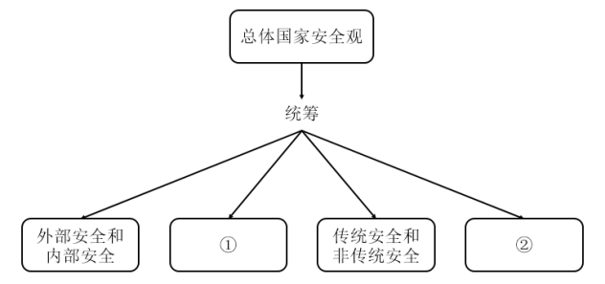
A、国土安全和国民安全、自身安全和共同安全 B、经济安全和社会安全、文化安全和网络安全
C、文化安全和网络安全、个体安全和共同安全 D、国境安全和国土安全、文化安全和网络安全
44、根据我国《宪法》，下图中正确体现地方国家机构关系的是：
A.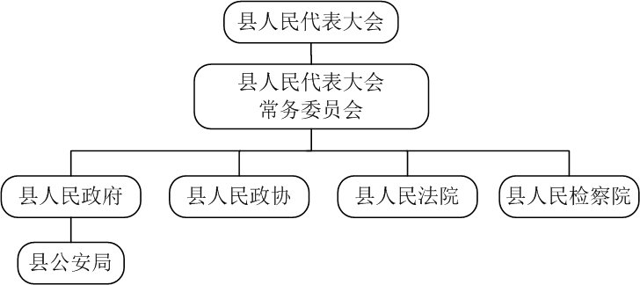B.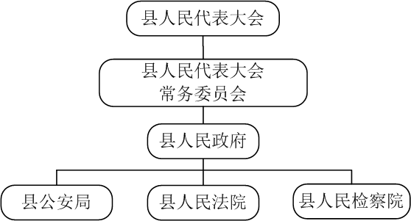
C.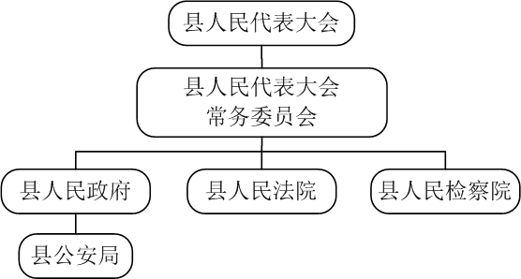D.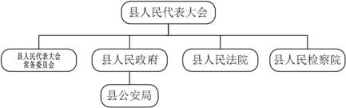
45、公安机关为履行职责，依法享有相应职权。根据下图所示，可以填入①、②位置的正确内容是：
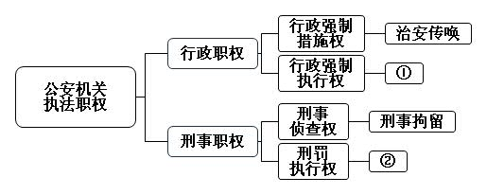
A、盘查权、执行拘役 B、强行驱散、执行管制
C、代履行、执行剥夺政治权利 D、执行行政拘留、执行有期徒刑
46、下表是某市公安局荣城派出所社区民警李某7月9日上午深入社区开展工作的记录，从表中记载的内容看，民警李某当天上午主要的工作内容是：
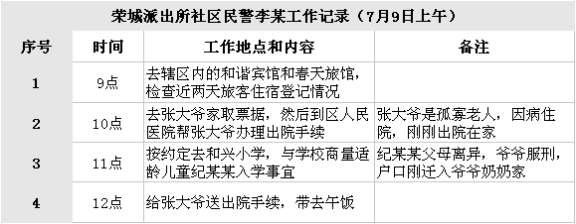
A、安全防范 B、服务群众 C、情报信息收集 D、人口管理
47、下图是某县公安局刑警大队2017年8月份四类多发刑事案件破案数与抓获人数关联图，下列说法正确的是：
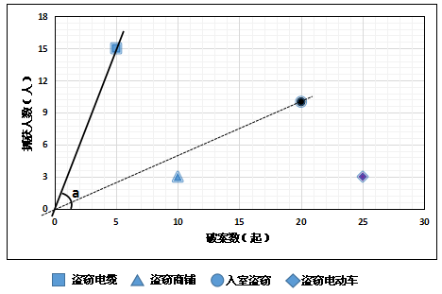
- 总的破案数与抓获人数的比值为1：2、
B、∠a的度数越大，团伙犯罪倾向越明显
C、入室盗窃和盗窃机电动车案件系列犯罪倾向较明显
D、盗窃电缆和入室盗窃案件抓获人数占总数的比例较少
48、2016年，某市共抓获诈骗犯罪嫌疑人131人，其中使用传统诈骗手段的68人，使用新型诈骗手段的63人，下图是两类诈骗手段犯罪嫌疑人年龄结构对比图。以下分析不正确的是：
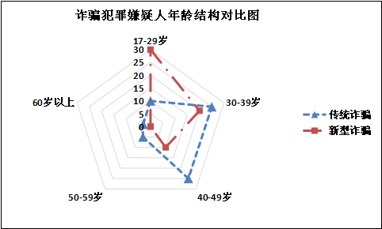
A、两类手段涉案人数相差最大的年龄段是40-49岁 B、两类手段涉案人数接近的年龄段是30-39岁
C、两类手段涉案嫌疑人年龄段主要集中在17-49岁 D、两类手段涉案人数较少的年龄段是50岁以上
49、某市对2016年度抓获的各类犯罪嫌疑人员进行了统计，下图1是犯罪嫌疑人在各年龄段所占的比例，下图2是犯罪嫌疑人涉嫌各类犯罪案件所占的比例。根据图例可以推断出的正确结论是：
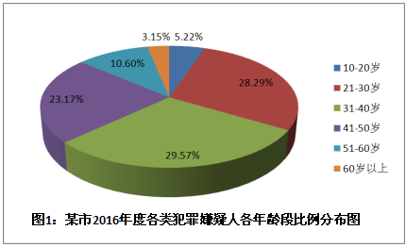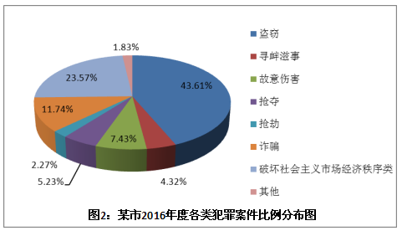
A、盗窃犯罪嫌疑人中31-40岁占比较大 B、抢劫犯罪嫌疑人中21-30岁占比较大
C、侵犯财产类犯罪的比例大于等于62.85% D、侵犯公民人身权利类犯罪的比例大于等于11.75%
50、2016年10月1日至11月30日，某市扒窃案件呈现了多发态势，下图是该市扒窃案件发案数时间分布图。为加大此类犯罪打击力度，当地公安机关决定按照早8点至下午2点，下午2点至晚8点，晚8点至次日早8点三个时间段分组安排警力开展街面巡逻。如果将全部巡逻警力分为三个组，其中：一组警力占全部巡逻警力的1/2，二组警力占全部巡逻警力的1/3，三组警力占全部巡逻警力的1/6，以下安排不合理的是：
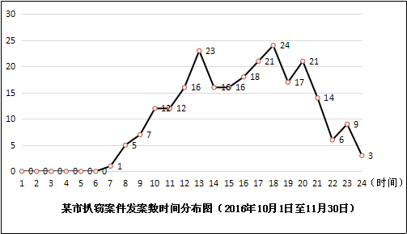
A、一组负责晚8点至次日早8点 B、一组负责下午2点至晚8点
C、三组负责晚8点至次日早8点 D、二组负责早8点至下午2点
二、多项选择，以下四个选项中至少有两个选项是正确的。
51、在新时代中国特色社会主义的伟大实践中，既不走封闭僵化的老路，也不走改旗易帜的邪路，保持政治定力，坚持实干兴邦，始终坚持和发展中国特色社会主义。全党要增强道路自信，还须更加自觉增强的有：（ ）。
A、政治自信 B、理论自信 C、制度自信 D、文化自信
52、党的十九大报告提出，要健全党和国家监督体系。增强党自我净化能力，根本靠强化党的自我监督和群众监督。要加强对权力运行的制约和监督，让人民监督权力，让权力在阳光下运行，把权力关进制度的笼子。下列属于健全党和国家监督体系的措施有：（ ）。
A、深化政治巡视，建立巡视巡察上下联动的监督网
B、深化国家监察体制改革，实现对行使公权力的公职人员监察全覆盖
C、制定国家监察法，用留置取代“两规”措施
D、改革审计管理体制，完善统计体制
53、公安民警在使用网络社交媒体时，既要充分发挥其在日常工作中的积极作用，又要避免出现言论失当、行为失范的情况。以下民警讨论的做法不当的有：（ ）。
A、民警小孙称偶尔转发一下低俗搞笑段子让大家娱乐一下，无伤大雅
B、民警小李称因为调查案件需要，加入了涉黄涉赌的微信群
C、民警小张把自己穿警服的照片用作微博头像
D、民警小王认为自己办的案件不能在朋友圈里谈论，但截个图给大家看看还是可以的
54、在某地暴恐案件处置中，为抓捕穷凶极恶的暴恐分子，特警队员们周密部署、全方位立体配合，在海拔3000多米、沟壑纵横的深山中千里追击，连续战斗。他们不畏艰险、不惧牺牲，在雪地中埋伏、在冰水中潜行、在山石缝隙中穿过，经过近两个月的顽强拼搏，最终将暴恐分子剿灭，保卫了人民，被授予英雄集体称号。他们的事迹是人民警察职业道德规范中“英勇善战”的突出表现，具体内容包括：（ ）。
A、坚韧不拔 B、机智果敢 C、顾全大局 D、崇尚荣誉
55、党和法治的关系是法治建设的核心问题。全面推进依法治国这件大事能不能办好，最关键的是方向是不是正确、政治保证是不是有力。因此，中国特色社会主义法治道路的核心要义有：（ ）。
A、坚持党的领导 B、坚持人民主体地位
C、坚持中国特色社会主义制度 D、贯彻中国特色社会主义法治理论
56、70岁的李大爷是镇上德高望重的老住户，他对每家的状况了如指掌。2016年，他发现镇里公布的高龄老人补助名单上没有93岁的赵老，马上将此情况反映给镇里，经过调查核实，情况属实，是村干部疏忽漏报所致。镇党委会研究决定，及时将赵老纳入补助对象，全额补齐漏发的补助金，并给予相关责任人党纪处分。这体现出我国法律监督的主体有：（ ）。
A、行政机关 B、媒体 C、中国共产党 D、公民
57、刑警王某在下班回家途中发现有人手持菜刀辱骂过往路人，并伴有持刀追砍路人的攻击行为，明显处于精神异常状态，王某立即上前采取措施将其制服并带至附近派出所处置。对于王某的行为，下列表述正确的有：（ ）。
A、暂时性的履职行为 B、即时实施的强制行为 C、对行为对象的保护行为 D、追究法律责任的惩治行为
58、公安机关督察人员在现场督察中，发现正在执行交通指挥任务的民警莫某不戴警帽，并对指责其警容不整的某群众拿出手铐进行威胁。对此，督察人员可以采取的措施有：（ ）。
A、要求莫某规范着装 B、扣留莫某的手铐 C、立即将莫某带离现场 D、对莫某决定停止执行公务
59、县长接访日当天，百余名群众因土地征用补偿款不到位聚集上访，部分群众言行激烈。县公安局接到警情后，及时赶到现场依法处置。五位媒体记者闻讯也来到现场进行采访报道。现场执勤民警以下应对媒体记者的做法正确的有：（ ）。
A、当记者要求了解事件原因时，如实告知
B、当记者要求了解现场警戒情况时，以正在执行公务为由予以拒绝
C、当记者强行冲撞警戒线时，立即带离
D、当记者向围观群众了解情况时，及时强行阻止
60、某地铁项目在施工过程中，有26户居民称：地铁施工导致其家的房屋受损，要求赔偿。经政府出面协商有21户居民与地铁公司达成赔偿协议，另外5户居民未达成协议。后来，为了给政府施压，该5户居民竟住到地铁公司办公楼内，经多次劝解无效，影响了地铁公司的正常办公。公安机关接到报警后，以下措施正确的有：（ ）。
A、告知地铁公司向人民调解组织请求调解
B、对房屋受损情况进行客观调查并向上级政府报告
C、对该5户居民的不当行为处以行政拘留，并处罚款
D、加强地铁公司与房屋受损居民间矛盾纠纷的后续排查化解工作
61、居民李某为中年单身女性，自己开有公司，收入颇丰，住独门独户。一天早上，发现有人在她家门口墙壁上用油漆涂写了她和某位局长关系不正常的文字，十分气愤，遂将墙壁粉刷但未报警，群众对此议论纷纷。为了搞清是何人所为，李某悄悄安装了监控探头，三天后的一个凌晨发现公司另一股东王某正用油漆在门口的墙上涂写，遂报警。公安机关以下措施正确的有：（ ）。
A、现场主持调解 B、告知李某可以向人民法院起诉
C、对王某予以行政处罚 D、移送人民检察院处理
62、黄某系危害国家安全犯罪团伙主要成员。民警小刘、小宁在对黄某步行跟踪侦查过程中，黄某拦下一出租车乘车离开，两位民警随即截停了一辆私家轿车，出示证件后征用了该车，圆满完成了跟踪侦查任务，但在车辆使用过程中不慎将该车右侧后视镜损坏。对此，下列做法正确的有：（ ）。
A、主动联系车主归还车辆 B、向车主支付适当使用费用
C、协调车主报保险维修车辆 D、向车主所在单位致感谢信
63、某日，西城派出所接到辖区内居民刘某报警，称丈夫张某对其实施家庭暴力。派出所民警到场后，了解到张某有酗酒恶习，经常酒后对妻子进行打骂，后经伤情鉴定，刘某的伤势尚不构成轻伤。对此，公安机关可采取的手段及措施有：（ ）。
A、依法对张某行政处罚 B、提供法律援助 C、向法院申请人身安全保护令 D、协助刘某就医
64、某日，一小区居民李某发现厨房天花板上不断有水渗出，沿着墙壁流下，其到楼上查看，发现房门紧闭，屋内无人，李某遂拨打110报警。派出所民警张某、方某接到处警指令后赶到现场，以下处置措施正确的有：（ ）。
A、通知物业管理人员到场处理 B、设法进入楼上居民家关闭自来水阀门
C、告知李某等楼上居民回家后协商解决赔偿问题 D、建议李某自行对损失情况拍照固定
65、某县公安局南关派出所晚10时许接到报警称广场附近有人打架，民警小田、小赵根据派出所所长处警指令赶到现场后发现，广场中心有多人正在械斗，场面混乱，难以控制。对此，处警民警采取的以下措施恰当的有：（ ）。
A、开启执法记录仪进行现场摄录 B、对现场进行先期处置
C、立即向所领导报告 D、立即向县公安局报告
66、甲市民警小李获悉：有过吸毒史的王某（男，某省乙市人，2014年因吸食毒品在乙市被强制隔离戒毒）在甲市假日宾馆登记住宿。8月3日，民警小李和小周前往调查。在王某住宿的宾馆前台，民警小李查阅了该宾馆的住宿登记簿（如下图所示），从该住宿登记簿中，民警小李分析出以下信息，其中分析正确的信息有：（ ）。
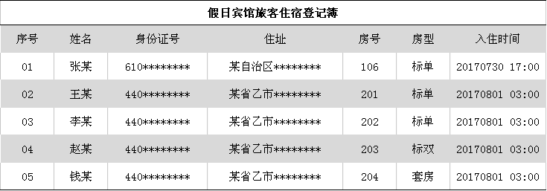
- 张某与王某无关系 B、王某真实住进宾馆的时间是3：00
C、王某、李某、赵某、钱某可能为同行人 D、钱某如为王某同行人，住套房的行为应关注
67、随着人民群众生活水平的提高，人们对精神文化生活的需求也在不断发生变化，导致重点场所治安管理工作的形势变得更为复杂。近期，某派出所对辖区重点场所一个月内发生的治安案件进行了统计分析，制成以下统计图，根据图表所示，下列选项正确的有：（ ）。
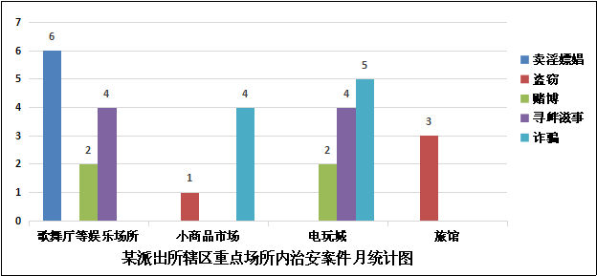
A、诈骗类案件总数最多
B、娱乐场所是近期案件发生最多的场所
C、小商品市场和旅馆易发生盗窃案件，应指导这些场所加强检查和防范
D、电玩城最严重的治安问题是寻衅滋事，应加强监督检查
68、经过前期侦查，某铁路公安局锁定了一名涉嫌盗窃旅客财物的犯罪嫌疑人刘某。随后，民警在某火车站将刘某当场控制，并从其身上发现三张他本人使用过的火车票和两台平板电脑。根据这三张火车票的票面信息，民警可作出的恰当推断有：（ ）。
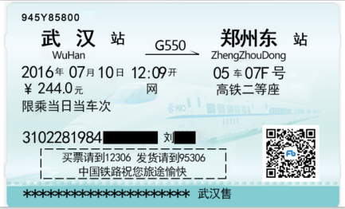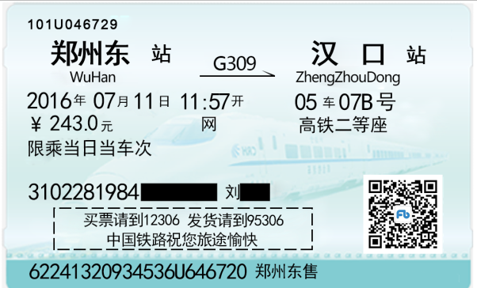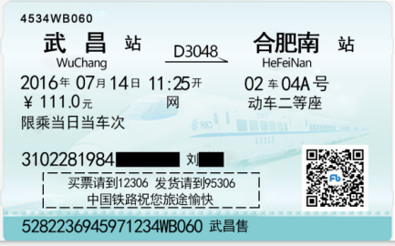

A、刘某会使用网络 B、刘某在武汉或其周边有落脚点
C、刘某对乘坐火车类型有一定选择性 D、刘某多在中午时段乘车
69、根据国家规定，危险物品由公安机关专门管理。下图所标示的物品中，属于公安机关管理的危险物品有：（ ）。
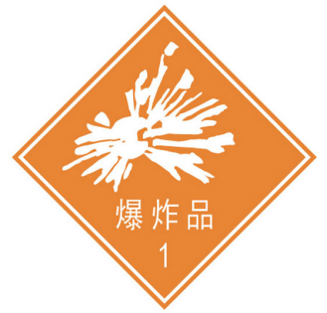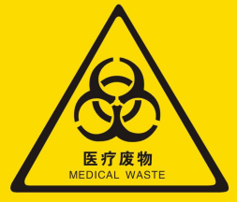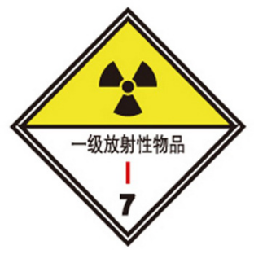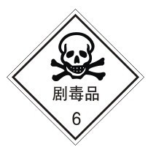
A B C D
70、民警小李发现早市禁停路段有一辆小车停车，前后车窗均降下，车内仅司机一人，车辆未熄火，为维护早市秩序，小李盘问检查占位恰当的有：（ ）。
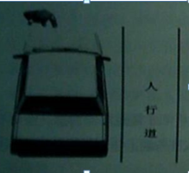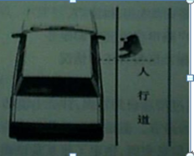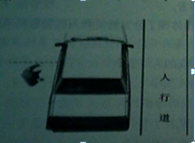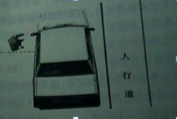
A B C D
三、情景模拟，根据情景材料回答问题，每道题至少有一个正确选项。
（一）
小徐是利民派出所的一名社区民警，新接手管理的凤凰社区地处城乡结合部，社区内出租房、店铺摊点、建筑工地集中，情况相对复杂。为做好社区警务工作，小徐注重创新实践，发挥所学特长自主开发了“社区警务宝典”APP，广泛应用到社区管理的各项工作中，有效地提高了人口管理水平，受到了领导的表扬。
71、为进一步做好流动人口管理工作，小徐计划依托“社区警务宝典”持续开展相关信息采集工作，下列措施中符合要求的是：（单选）（ ）。
A、利用工余时间到出租房聚集区入户采集信息 B、在接处警过程中注意采集商铺摊点经营人员信息
C、到建筑工地直接采集用工花名册记载信息 D、在辖区举办大型群众文体活动时采集信息
72、经过2个月的工作，小徐共采集流动人口信息3356条，背景核查显示其中有盗窃前科人员2人、吸毒人员2人、肇事肇祸精神病人1人、重点上访人员1人，下列管控措施正确的是：（单选）（ ）。
A、告诫盗窃前科人员不要从事违法犯罪活动 B、询问吸毒人员近期是否吸食毒品
C、联系肇事肇祸精神病人家属共同做好监护管理 D、告知重点上访人员限期返回原籍
73、社区民警小赵认为小徐利用科技信息化手段管理社区的经验做法值得借鉴，希望借助互联网进一步加强与社区居民的交流互动，下列举措符合要求的有：（多选）（ ）。
A、向小区居民通报公安机关将要组织的清查行动 B、宣传防范入室盗窃的知识和技巧
C、提供社区居民户籍申报进度查询服务 D、主动向媒体通报社区警务工作情况
（二）
某地公安机关通过信息研判发现，社会上流传着近日要发生7.8级地震的消息。经向有关部门了解，确定该消息为谣言。但是群众对此议论纷纷，甚至有人准备晚上住在帐篷里。经公安机关调查走访和搜索网络信息来源，锁定了张某是该谣言的散布者。
74、公安机关收集整理信息，并及时查处张某散布谣言的工作体现了公安机关和人民警察所承担的工作任务是：（单选）（ ）。
A、保护公共财产安全 B、保护人民群众的人身安全 C、维护社会公共安全 D、维护社会治安秩序
75、根据《治安管理处罚法》的规定，张某散布地震谣言已构成的违法行为是：（单选）（ ）。
A、谎报险情危害公共安全 B、谎报险情扰乱社会秩序
C、虚构事实扰乱公共秩序 D、虚构事实扰乱公共安全
76、公安机关经调查取证，对张某作出了拘留十日的行政处罚决定，张某对此处罚决定不服。下列张某做法符合法律规定的是：（单选）（ ）。
A、必须书面向公安机关提出暂缓执行的申请
B、必须先行政复议后才能提起行政诉讼
C、可以在收到该处罚决定之日起三个月内申请行政复议
D、可以在收到该处罚决定之日起六个月内提起行政诉讼
77、在对张某散布谣言一案进行查处时，张某又因吸毒且符合强制隔离戒毒的条件被查处，公安机关同时对张某作出了行政拘留处罚的决定和强制隔离戒毒的决定，以下执行方式正确的有：（多选）（ ）。
A、先执行行政拘留 B、先执行强制隔离戒毒
C、拘留和强制隔离戒毒期限可以互相折抵 D、拘留和强制隔离戒毒期限不能互相折抵
（三）
李某将车停在路边去吃早餐，伺机偷东西的王某从车边路过，见车内有一提包，便拿弹弓弹射钢珠将车玻璃打碎，拎出车内提包就跑。路人张某见状，边喊“抓贼”，边追上前去抓住王某。王某急欲脱身，拿出随身携带的水果刀连刺张某两刀，张某血流不止，仍紧抓王某持刀手腕不放，李某闻讯赶来，二人合力将王某制服，并打电话报警。经公安机关查实，包内装有手机一部，价值6000元。
78、新警小黄到达现场，不正确的做法是：（单选）（ ）。
A、拨打120，对张某进行救助 B、手持涉案水果刀模拟推演案情
C、将王某与情绪激动的围观群众隔离 D、将李某带回派出所协助调查
79、为了查明案情，新警小黄组织对王某进行辨认，小黄做法正确的是：（单选）（ ）。
A、组织张某、李某一起对王某进行辨认
B、鉴于办案需要，对辨认过程进行了录像
C、辨认王某时，提供被辨认人五人，包括王某本人在内
D、辨认王某照片时，提供被辨认的照片七张，包括王某本人照片在内
80、新警小黄制作《呈请拘留报告书》时，认定王某涉嫌罪名正确的是：（单选）（ ）。
A、抢夺罪 B、抢劫罪 C、故意伤害罪 D、盗窃罪和故意伤害罪
81、张某因见义勇为而受伤，但并未向李某提出任何请求。新警小黄认为不能让英雄流血又流泪，小黄的认识符合法律规定的有：（多选）（ ）。
A、王某涉嫌犯罪，对张某受伤无须再承担民事责任
B、张某受伤系王某暴力反抗所致，王某应承担民事责任
C、为了鼓励和支持张某的高尚行为，李某作为受益人应当给予补偿
D、张某因保护李某权益而受伤，李某可以给予适当补偿
（四）
某市公安局民警赵某下班后着警服与亲友相聚，其间饮酒数杯，并不听亲友劝阻执意驾车回家，行至某商场地下停车场内将前来取车的钱某撞倒。110指挥中心接到报警后立即指派民警孙某和同事赶至事故现场处置。
82、赵某身着警服驾车撞伤钱某，围观群众议论纷纷，下列说法正确的有：（多选）（ ）。
A、警察开车撞人是职务侵权行为 B、赵某开车撞人与其警察身份无关
C、受害人可以向公安机关申请国家赔偿 D、受害人有权请求赵某承担赔偿责任
83、孙某到现场后发现钱某浑身是血，重伤昏迷，尚有呼吸，并闻到赵某身上带有酒气。依据法律规定，孙某认为赵某涉嫌的罪名是：（单选）（ ）。
A、交通肇事罪 B、重大责任事故罪 C、危险驾驶罪 D、过失致人重伤罪
84、赵某在事故现场无理取闹，面对围观群众李某的指责恼羞成怒，夺取过路人周某的背包殴打李某，李某事后要求作伤情鉴定。公安机关在办理此殴打案件时可采取的调查措施是：（单选）（ ）。
A、由医院诊断证明认定李某伤情 B、扣押周某背包作为证据
C、对李某在其住所进行询问 D、传唤周某到办案公安机关接受讯问
85、案件发生后，赵某的同事就赵某承担的法律责任展开讨论，下列观点正确的是 ：（单选）（ ）。
A、赵某即使赔偿被害人损失，仍要被处以刑罚和行政处罚，但可以免除行政处分
B、赵某即使赔偿被害人损失，仍要被处以刑罚和行政处罚，同时被处以行政处分
C、赵某应当赔偿被害人损失，不能免除其应受行政处分，不应同时处以刑罚和行政处罚
D、赵某应当赔偿被害人损失，刑罚和行政处分也无法免除，但赔偿后可以免除行政处罚
（五）
近日，某市一商业街出现了一个街头卖艺表演的临时摊点。一名外地中年男子在每天下午人流高峰期，带领两名5—6岁的儿童在路边的人行道上进行杂耍表演。表演时，该男子在旁指导保护，并向过路围观群众讨要钱物，过路群众有的出于同情给予不同数额的现金，也有的对此表示了担忧和质疑。
86、街面巡逻民警在巡逻执勤中发现这一情况后，恰当的处置措施是：（单选）（ ）。
A、对该中年男子进行盘查 B、对该卖艺摊点予以取缔
C、将该男子和两名儿童护送到城市救助站安排救助 D、告知不得在妨碍交通情况下进行乞讨
87、如果群众就此首先向市公安局110报警服务台报警，接警员以下做法正确的是：（单选）（ ）。
A、告知报警人向民政部门反映 B、告知报警人向城管部门反映
C、向辖区派出所下达处警指令 D、向辖区刑警大队下达处警指令
88、巡逻民警在现场了解情况时，该中年人不予配合，采用踢打方式暴力阻挠，民警以下做法正确的有：（多选）（ ）。
A、经警告无效后使用警棍予以制服 B、经警告无效后鸣枪警告
C、带回后批评教育 D、带回后立案查处
89、针对近期辖区内流浪乞讨问题比较突出的现象，辖区派出所采取的措施不恰当的是：（单选）（ ）。
A、加强辖区流动人口管理工作 B、会同城管、民政部门开展联合整治
C、加大对胁迫、诱骗未成年人乞讨牟利违法犯罪活动的打击力度 D、督促落实旅店业住宿实名制登记制度
（六）
某社区，实有人口2万余人，暂住人口1.8万余人，来自全国26个省市，房屋租赁市场管理混乱，治安隐患突出。几任社区民警都未能有效解决该问题。经验丰富的马某到该社区担任社区民警后，决心彻底扭转这局面。他从密切警民关系入手，每天背着自制的音响设备，向群众宣传安全防范和法律法规知识，从早到晚走街串户、定纷止争，尽全力帮助有困难的群众。工作一年来，马某加班加点、栉风沐雨，克服了重重困难，逐渐在群众中树立了威信，赢得了信任。社区居民积极配合、协助他工作，治安状况明显好转。
90、关于马某的工作方法，下列正确的观点有：（多选）（ ）。
A、坚持了公安工作的根本原则 B、贯彻了公安工作的根本路线
C、践行了人民警察的宗旨 D、全面落实了社会治安综合治理方针
91、马某是千万普通基层公安民警之一，他践行的人民警察核心价值观是：（单选）（ ）。
A、便民 B、利民 C、为民 D、爱民
92、马某的工作得到了相关领导的肯定，并建议马某运用信息化手段进一步优化其工作。为此，所采取改进措施不恰当的是：（单选）（ ）。
A、创建“网上社区警务室” B、建立QQ群及时和群众联系
C、搭建微信平台向群众推送服务指南 D、在社区公共宣传栏上张贴安全防范的宣传单
（七）
大学生小李第一次去某大城市旅游，正值旅游旺季，各酒店客房爆满。小李好不容易订上某酒店的一个标准间。夜晚时分，小李到达酒店，从大楼东侧电梯上18楼，顺楼道径直抵达1810客房入住，楼道两侧客房有14间。深夜时分，楼道间一阵骚乱，有人喊“着火了！”，小李从沉睡中惊醒，冲出房门，马上闻到强烈的烧焦东西的味道，但没有看见大火，只见楼道里十几个人赤膊或穿着睡衣沿楼道往西跑。
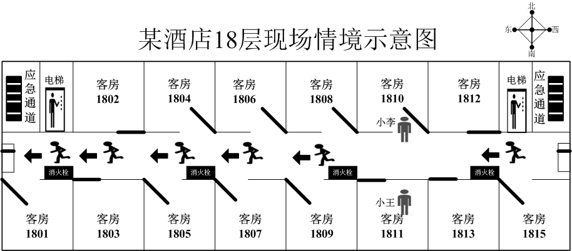
93、小李冲出房门后，面对慌乱的人群，首先应做的是：（单选）（ ）。
A、跟着楼道里的人流往西跑 B、叫醒房门关闭的其他房客 C、立即去找灭火器 D、确定着火位置
94、如果小李冲出房门，该酒店18层楼道已是浓烟滚滚，小李恰当的做法有：（多选）（ ）。
A、用湿毛巾捂口鼻前进，到应急通道下楼 B、低身快跑到电梯间，乘坐电梯快速逃离
C、打开楼道通风窗，沿大楼外侧排水管徒手下滑 D、组织大家打开消火栓，使用灭火器灭火
95、如果住在1811客房的小王半夜惊醒时，房间闷热，门缝冒出火苗，小王恰当的做法有：（多选）（ ）。
A、立刻打开窗户通风 B、迅速拧开房间水龙头 C、堵住房门缝隙 D、裹着湿床单冲出房门
96、经过一番磨难，小李和慌乱的人群一起撤出酒店大门，以下小李的做法不当的是：（单选）（ ）。
A、给烧伤患者做简单包扎 B、协助处置警力疏散人群
C、帮助老人返回酒店房间取重要行李 D、为幸存者做心理辅导
（八）
某市发生一起网络炒股诈骗案件，犯罪嫌疑人在网上制作虚假股票投资网站，利用当时股票指数低，炒股人均抱有“抄底”赚钱的心理，以透露、贩卖股市内部消息、代炒股票的形式，诱骗众多股民投资，致使大量投资人血本无归。近200名受骗炒股人情绪激动，在该市市政府门前拦路静坐，大量过路群众围观，造成该区域交通严重拥堵。区公安分局接到报警后立即组织警力赶赴现场处置。
97、在民警初期处置过程中，部分情绪过激的受骗炒股人出现推搡举动，现场处置的民警首先应当采取的措施是：（单选）（ ）。
A、保持克制，口头警告闹事人员 B、使用警械制止推搡行为
C、使用警械驱散周围无关人员 D、徒手制止闹事人员
98、作为先期到达的处警民警采取的做法不恰当的是：（单选）（ ）。
A、维护现场秩序，防止事态升级 B、对涉事人员进行说服教育
C、抓捕带头闹事人员，迅速将其带离现场 D、了解情况，做好相关证据收集固定工作
99、在现场处置过程中，有一名静坐人员突然昏倒，民警可以采取的措施有：（多选）（ ）。
A、告知参与静坐的人员自行处置 B、立即拨打120急救电话，请医护人员到场处置
C、在现场寻找医护人员先行施救 D、迅速将昏厥人员送至附近医院
100、针对网络炒股诈骗案件，公安机关的恰当做法有：（多选）（ ）。
A、查询资金流向 B、查询涉案网站管理日志 C、查询视频监控资料 D、查询通讯信息



